_________________________________________________________________________________________________________________________________________________________________________________________________________________________________________________________________________________________________________________________________________________________________________________

Зачет №4 9 кл. II вар. *

1) магнитная индукция (+ф)  2 э/м индукция  3) правило Ленца | 4) трансформатор (+ф)  5 э/м волна  6 диапазон э/м волн | 7 зак. преломления света (+ф)  8) дисперсия  9) сплошной спектр | 10 линейчатый спектр  11) I постулат Бора  12 II постулат Бора
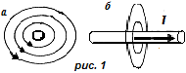
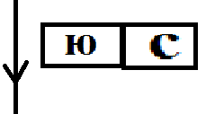
13. Перенесите рис.1 в тетрадь и покажите: рис.2

а) направление тока в проводнике (на рис.1 а); а) б)

б) направление линий магнитного поля проводника с током (на рис.1 б).

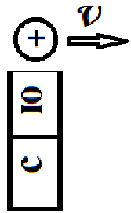
14. Определите направление силы, действующей со стороны магнитного поля
на проводник с током (рис. 2а, 2б).

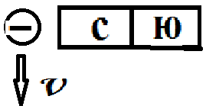
15. Определите направление силы, действующей со стороны магнитного поля рис.3 а) б)
на движущуюся заряженную частицу (рис. 3а, 3б).

16. Проводник с током длиной 20 см перпендикулярен линиям индукции магнитно поля.
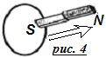
Чему равна магнитная индукция, если при силе тока 4 А на проводник действует
сила 2,4 Н?
17. Каков угол преломления луча света при переходе из воздуха в кварц, если угол его
падения равен 52 ⁰?

18*. Определите направление индукционного тока в медном кольце (рис.4), если магнит удаляют от кольца.

________________________________________________________________________________________________________________________________________________________________________________________________________________________________________________________________________________________________________________________________________________________________________________

